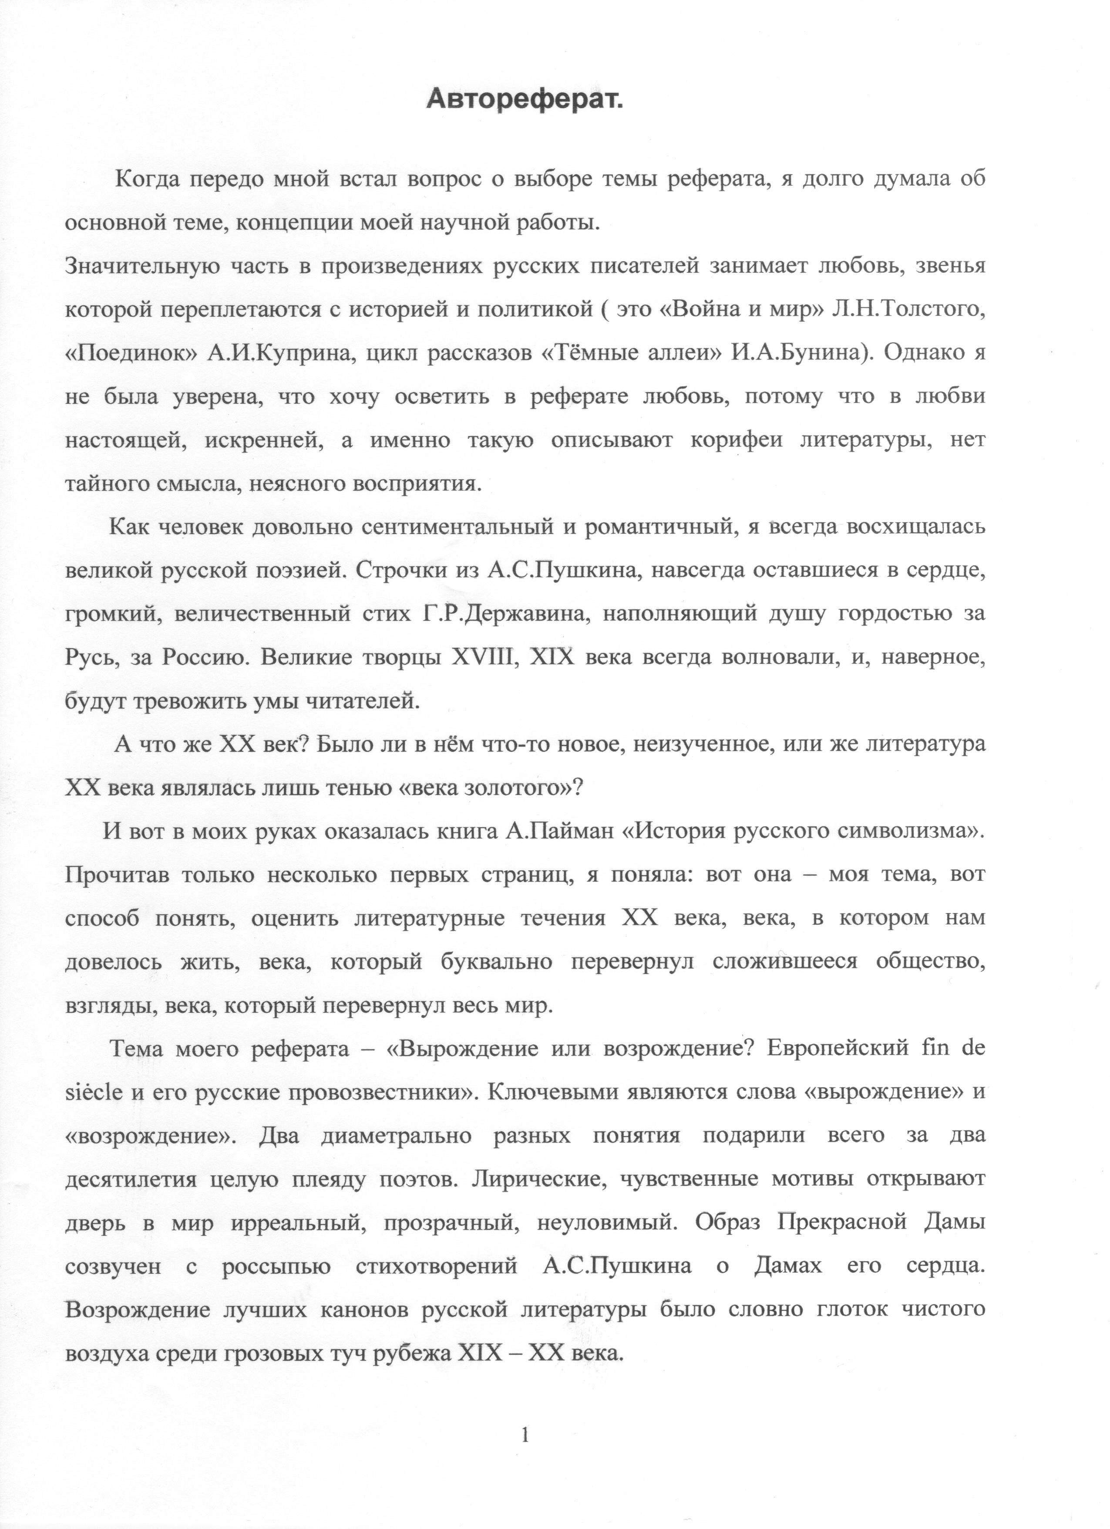Когда передо мной встал вопрос о выборе темы научной работы, я долго думала об основной теме и концепции.
Необходимо не только написать труд, но и вложить в него частичку своего виденья литературы и искусства.

